全国2014年4月高等教育自学考试
模拟、数字及电力电子技术试题
课程代码：02238
一、单项选择题（本大题共15小题，每小题2分，共30分）
1.在题1图所示的电路中，u₂>0时，
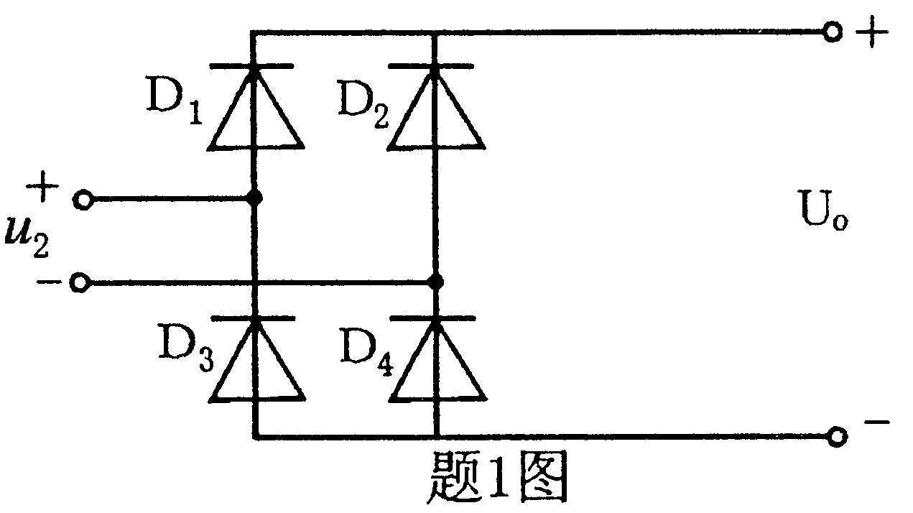
A.D₁D₂导通，D₃D₄截止
B.D₁D₄导通，D₂D₃截止
C.D₁D₂截止，D₃D₄导通
D.D₁D₄截止，D₂D₃导通
2.差分放大电路的两个输入端信号分别为u_{I1}，u_{I2}，则差模输入是
A.u_{I1}+u_{I2}
B.u_{I1}-u_{I2}
C. HYPERLINK "http://zk.ikaoti.cn/zikao.htm" EMBED Equation.DSMT4 \* MERGEFORMAT
D.u_{I1}·u_{I2}
3.下列各项中，哪一项不是理想运放工作在线性区时的特点
A.有虚短
B.有虚断
C.输出由输入控制
D.输出只有两个值
4.乙类互补功率放大电路，当信号过零时，会出现______失真。
A.饱和
B.截止[本科目答案页面导航：http://zk.ikaoti.cn/zikao.htm]
C.交越
D.不能确定
5.利用反演律，逻辑函数 HYPERLINK "http://zk.ikaoti.cn/zikao.htm" EMBED Equation.DSMT4 \* MERGEFORMAT 可展开为
A. HYPERLINK "http://zk.ikaoti.cn/zikao.htm" EMBED Equation.DSMT4 \* MERGEFORMAT
B. HYPERLINK "http://zk.ikaoti.cn/zikao.htm" EMBED Equation.DSMT4 \* MERGEFORMAT
C. HYPERLINK "http://zk.ikaoti.cn/zikao.htm" EMBED Equation.DSMT4 \* MERGEFORMAT
D.AB
6.逻辑函数Y(A、
B.C)= HYPERLINK "http://zk.ikaoti.cn/zikao.htm" EMBED Equation.DSMT4 \* MERGEFORMAT +ABC的标准与或表达式为
A.∑m(0,1,7)[最新年份咨询qq593777558]
B.∑m(0,3,7)
C.∑m(0,4,7)
D.∑m(1,3,7)
7.逻辑函数Y(A、
B.
C.D)=∑m(0，2，6，8)，其约束条件为 HYPERLINK "http://zk.ikaoti.cn/zikao.htm" EMBED Equation.DSMT4 \* MERGEFORMAT ，则最简与或表达式为
A. HYPERLINK "http://zk.ikaoti.cn/zikao.htm" EMBED Equation.DSMT4 \* MERGEFORMAT
B. HYPERLINK "http://zk.ikaoti.cn/zikao.htm" EMBED Equation.DSMT4 \* MERGEFORMAT
C. HYPERLINK "http://zk.ikaoti.cn/zikao.htm" EMBED Equation.DSMT4 \* MERGEFORMAT
D. HYPERLINK "http://zk.ikaoti.cn/zikao.htm" EMBED Equation.DSMT4 \* MERGEFORMAT
8.用3个D触发器构成5进制计数器时，其无效状态数为
A.1
B.2
C.3[最新年份咨询qq593777558]
D.4
9.题9图所示电路中，门电路为CMOS逻辑门，其输出Y为[最新年份咨询qq593777558]
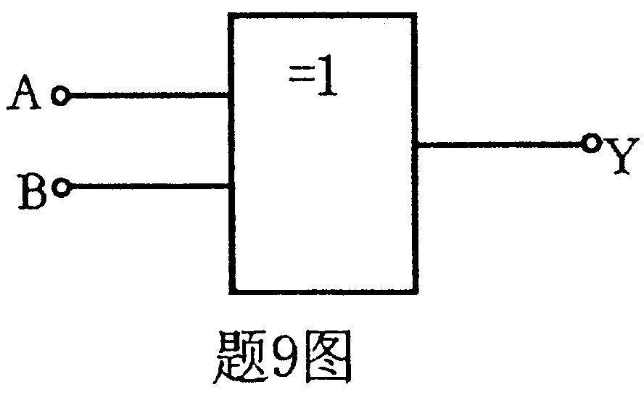
A.A+B
B.AB
C.AB
D.高阻态
10.由与非门组成的基本RS触发器构成的电路，如题10图所示，其次态Q^{n+l}为
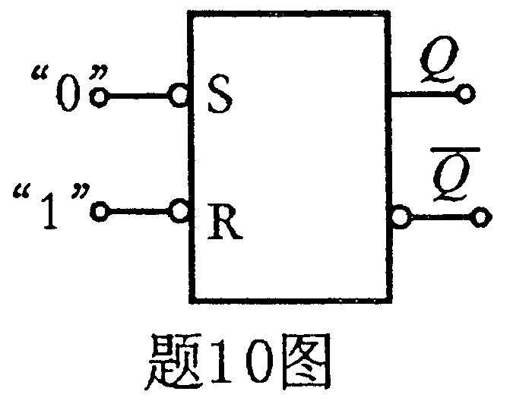
A.0
B.1
C. HYPERLINK "http://zk.ikaoti.cn/zikao.htm" EMBED Equation.DSMT4 \* MERGEFORMAT
D.Q^{n}
11.若JK触发器的输入J=1,K=0，则其次态Q^{n+l}为
A.0
B.1
C. HYPERLINK "http://zk.ikaoti.cn/zikao.htm" EMBED Equation.DSMT4 \* MERGEFORMAT
D.Q^{n[[微信公众号：ikaoti]}
12.由555定时器构成的多谐振荡器具有
A.1个稳态，1个暂稳态
B.2个稳态
C.只有1个稳态，无暂稳态
D.2个暂稳态
13.当晶闸管(SCR)承受反向阳极电压时，不论门极加何种极性触发电压，管子都将工作在
A.导通状态
B.关断状态[[微信公众号：ikaoti]
C.饱和状态
D.不定
14.逆变电路是
A.AC／DC变换器
B.DC/AC变换器
C.AC/AC变换器
D.DC/DC变换器
15.单相半波可控整流电阻性负载电路中，控制角（触发角） HYPERLINK "http://zk.ikaoti.cn/zikao.htm" EMBED Equation.DSMT4 \* MERGEFORMAT 的最大移相范围是
A.90°
B.120°
C.150°
D.180°
二、填空题（本大题共10小题，每小题1分，共10分）
16.PN结外加正向电压时，空间电荷区将会________。
17.在题17图中，阈值电压U_{T}=________。
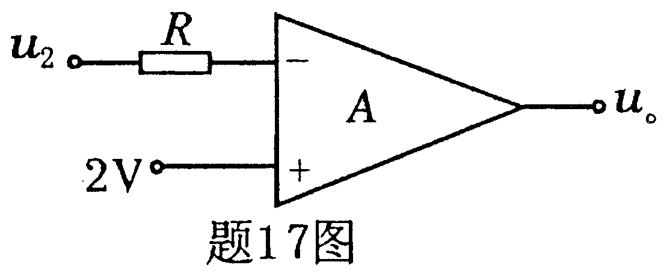
18.二进制数(10101.11)₂相应的十进制数为________。
19.三态门的输出具有高阻态、低电平和________三种状态。
20.由555定时器构成的电路如题20图所示，当V_{CC}=15V时，其下限阈值电压V_{T-}=________。
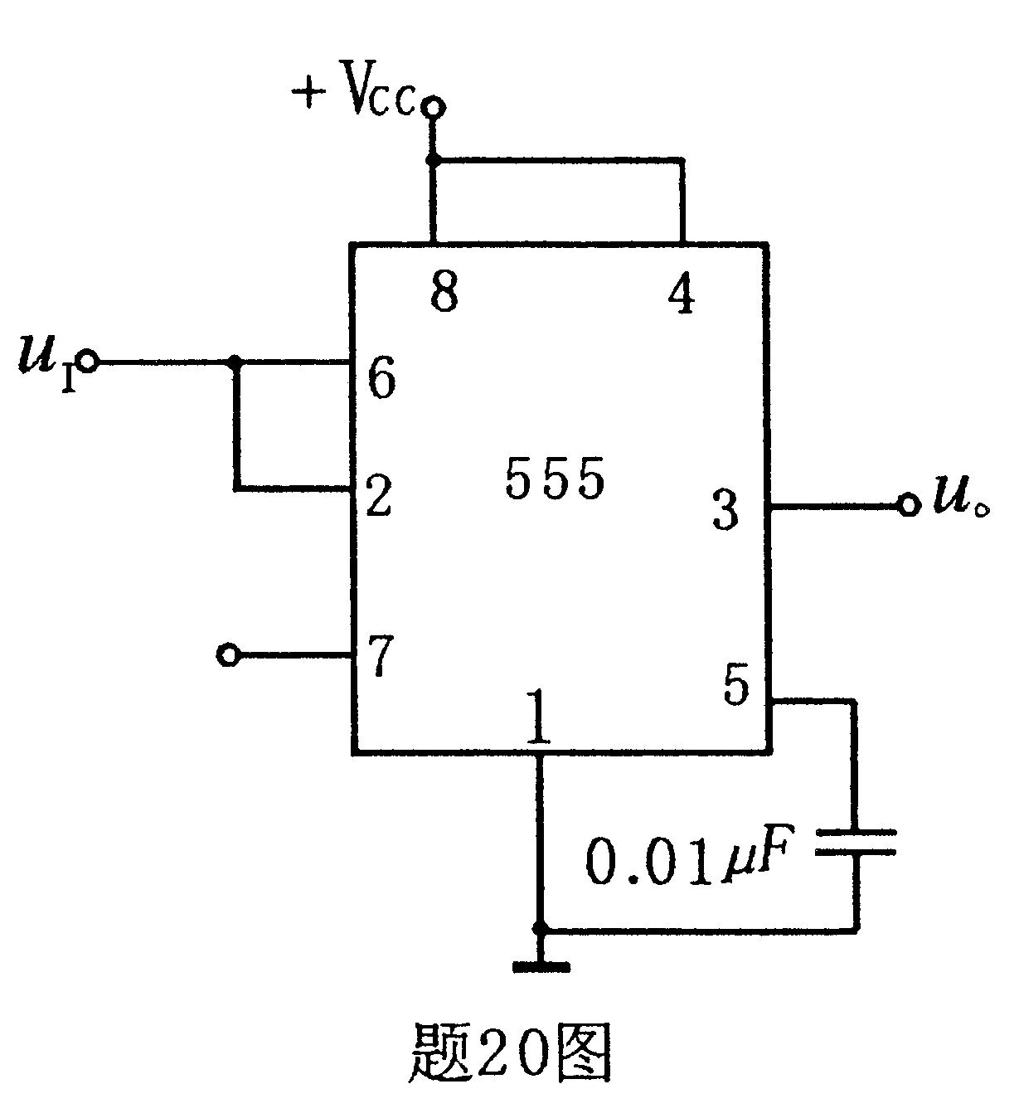
21.组合逻辑函数，逻辑功能的表示方法有真值表，卡诺图，波形图及________等。
22.中间直流环节并联一个大电容的逆变电路称________型逆变电路。
23.PWM有两种调制方式即单极性和________调制。[最新年份咨询qq593777558]
24.电力MOSFET和IGBT均为________型器件。
25.晶闸管整流电路进行有源逆变的条件是：除整流电路的触发角 HYPERLINK "http://zk.ikaoti.cn/zikao.htm" EMBED Equation.DSMT4 \* MERGEFORMAT 外，还必须有一个与晶闸管导通方向一致的________。
三、分析计算题（本大题共8小题，每小题5分，共40分）
26.电路如题26图所示
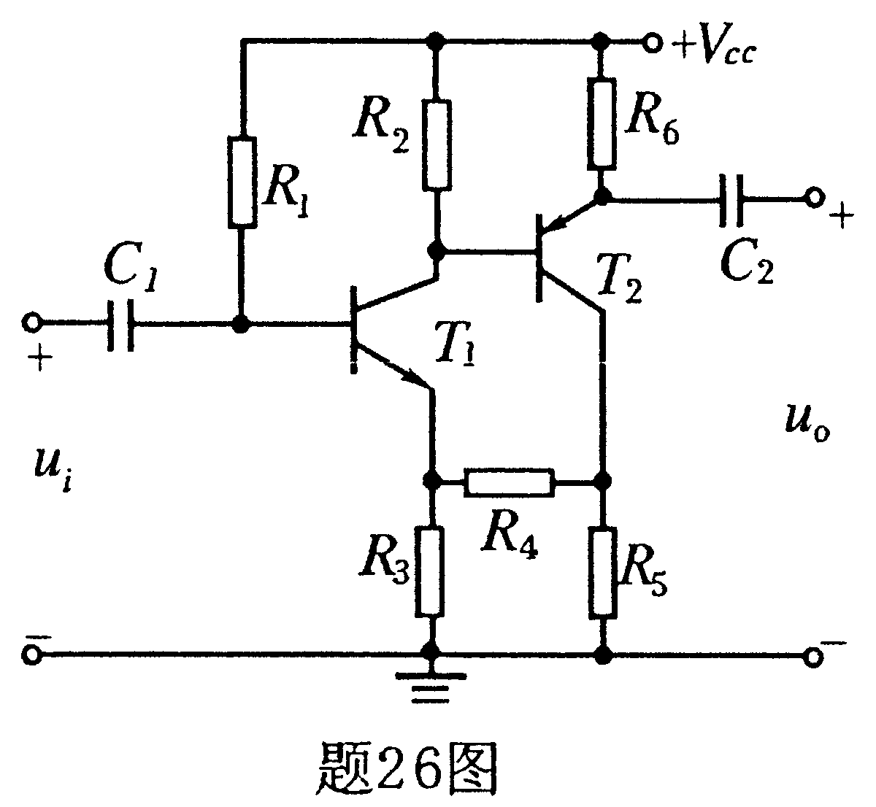
(1)电路中引入了什么反馈？
(2)说明该反馈对放大电路的性能有什么影响。
27.电路如题27图所示。
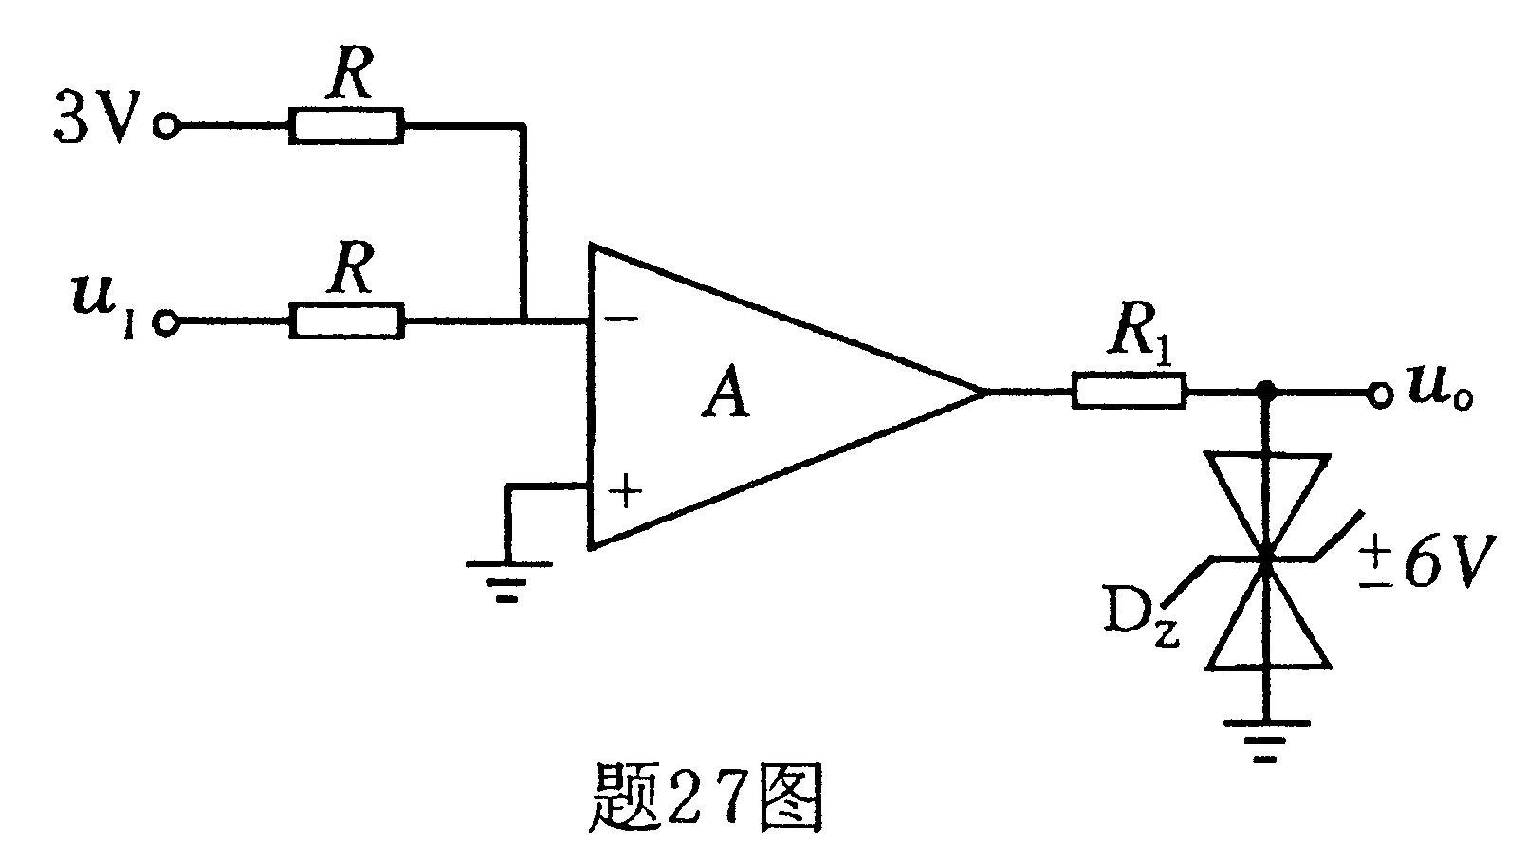
(1)画出该电路的传输特性。
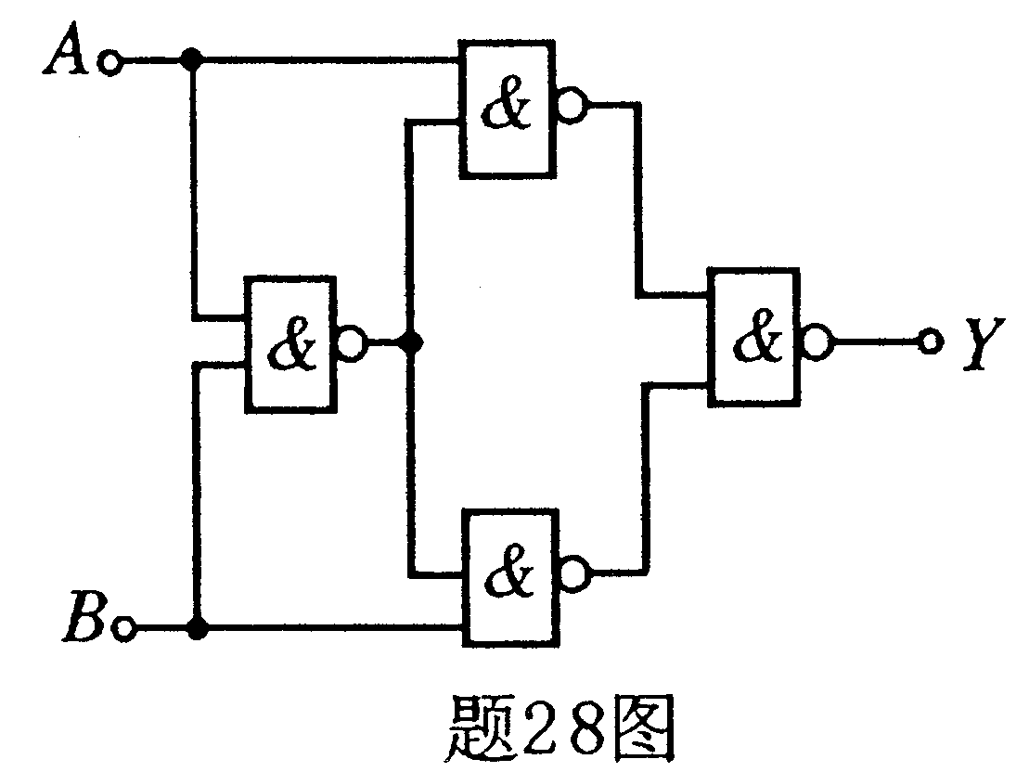
(2)求阈值电压U_{T}。
(3)当u_{I}=8sin HYPERLINK "http://zk.ikaoti.cn/zikao.htm" EMBED Equation.DSMT4 \* MERGEFORMAT t时，画出对应的输出波形.
28.组合逻辑电路如题28图所示：
(1)写出输出Y的最简与或表达式：
(2)说明该电路实现的逻辑功能；
(3)画出输出Y所对应的逻辑符号。
29.题29图为边沿D触发器构成的电路。
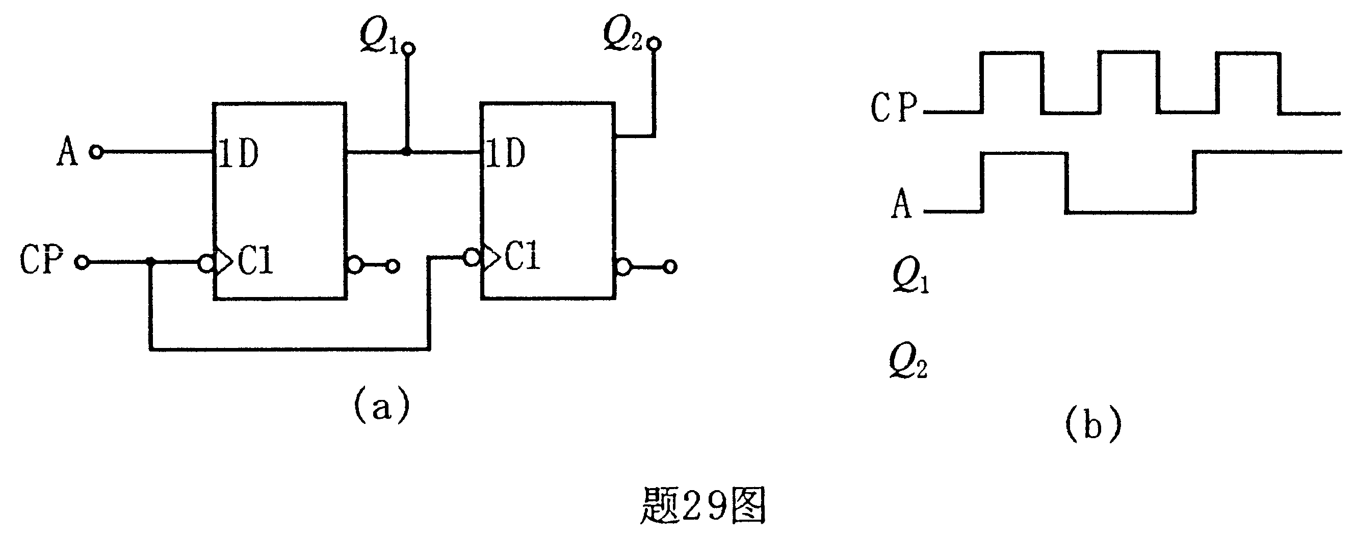
(1)写出题29(a)图所示电路中触发器的次态方程 HYPERLINK "http://zk.ikaoti.cn/zikao.htm" EMBED Equation.DSMT4 \* MERGEFORMAT 。
(2)若已知CP、A的波形如题29(b)图所示，各触发器的初态均为“0”，试画出Q₁，Q₂端的波形。
30.分析题30图所示的时序逻辑电路。
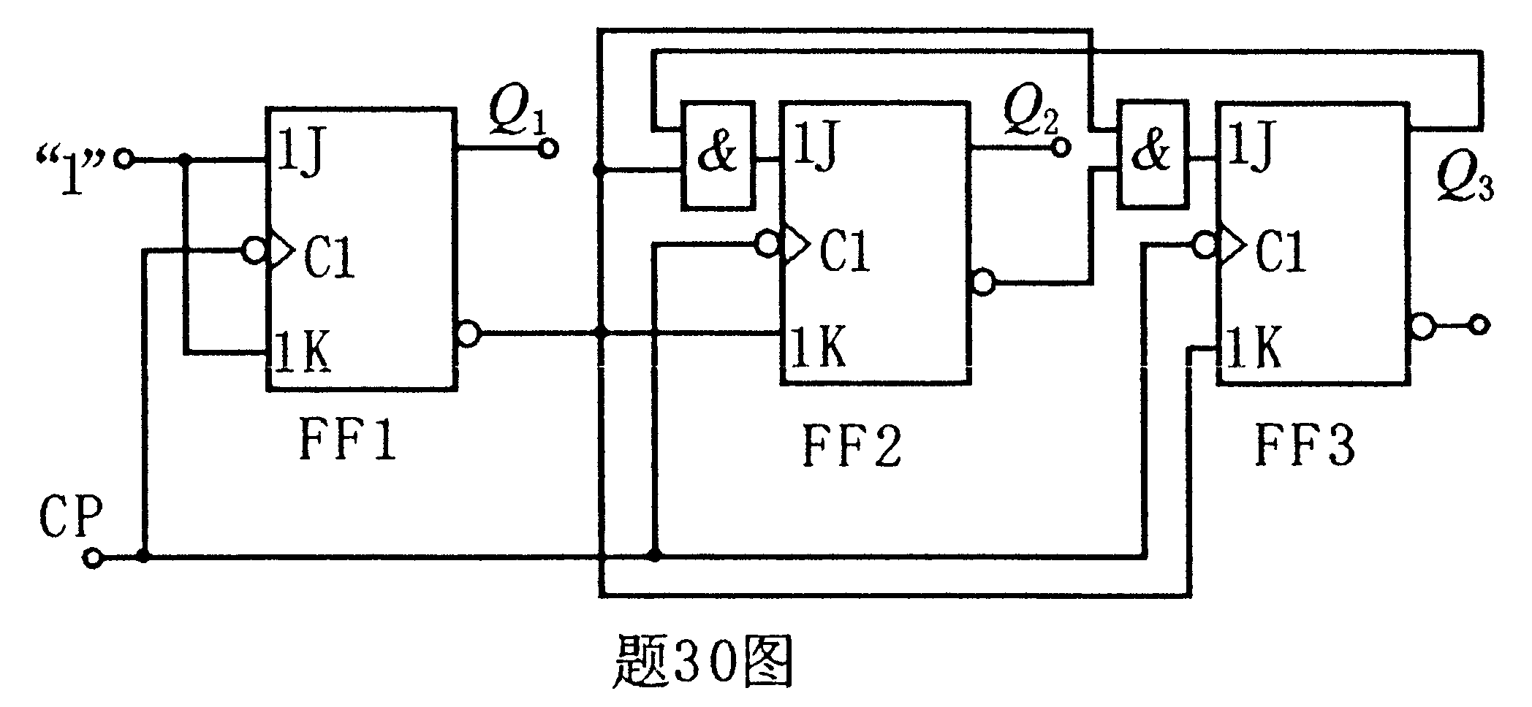
(1)写出各触发器的状态方程。
(2)画出状态转换图（按Q₃Q₂Q₁顺序排列）。
31.题31图所示电路中，74161为同步4位2进制加计数器。其中 HYPERLINK "http://zk.ikaoti.cn/zikao.htm" EMBED Equation.DSMT4 \* MERGEFORMAT 为同步置数端， HYPERLINK "http://zk.ikaoti.cn/zikao.htm" EMBED Equation.DSMT4 \* MERGEFORMAT 为异步复位端。
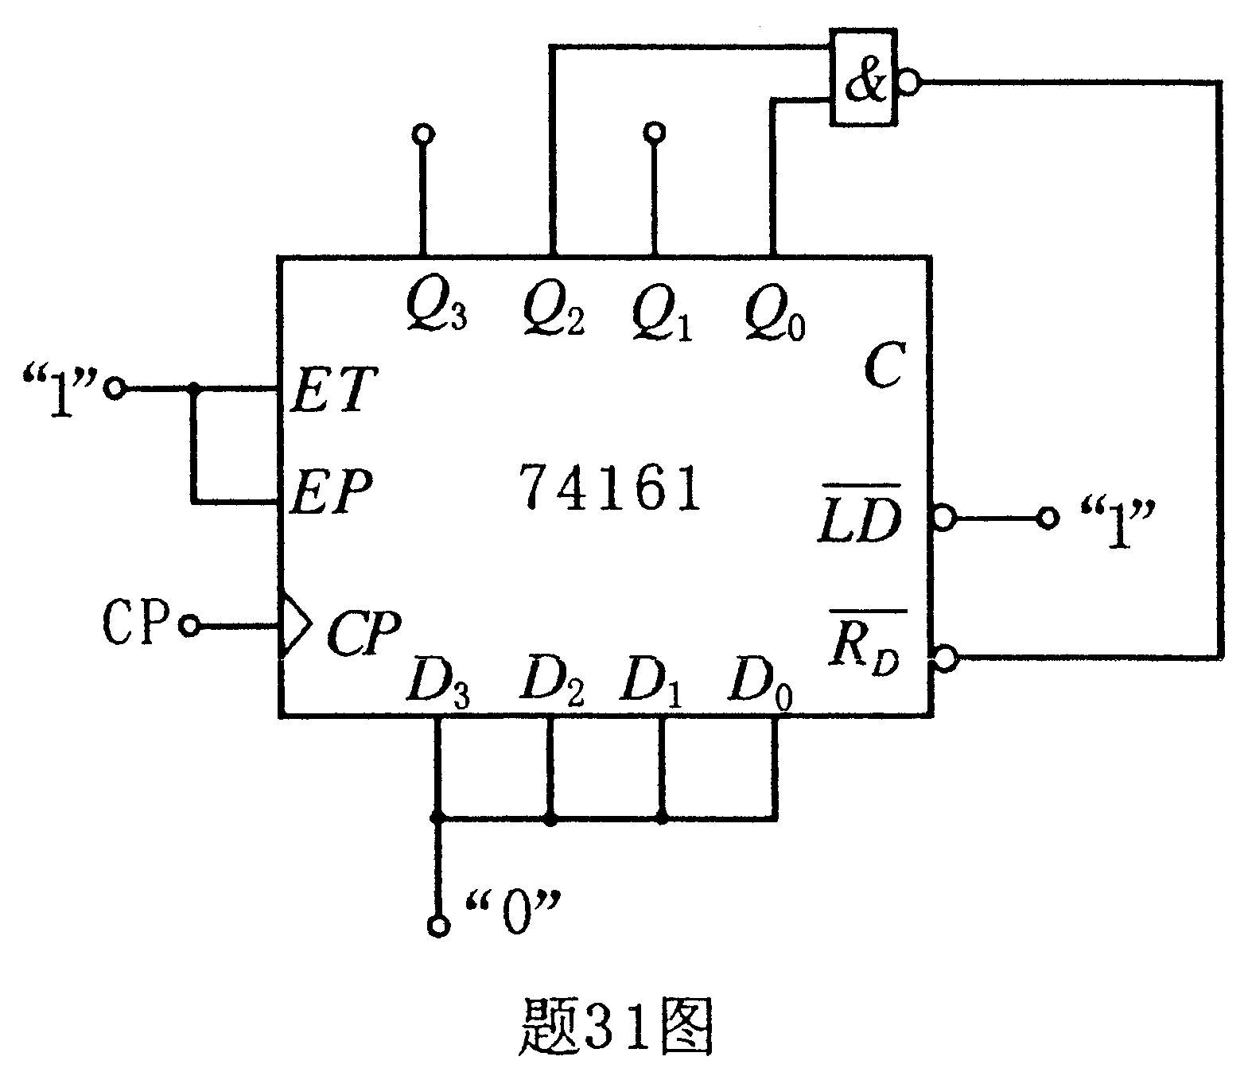
(1)画出题31图所示电路的状态转换图；
(2)判断该电路有无过渡态；
(3)说明该电路为几进制计数器。
32.画出题32图所示单相半波阻感性负载触发角为 HYPERLINK "http://zk.ikaoti.cn/zikao.htm" EMBED Equation.DSMT4 \* MERGEFORMAT 时的u_{d}，i_{d}和u_{VT}波形，并分析在u₂过零后，VT继续导通的理由。
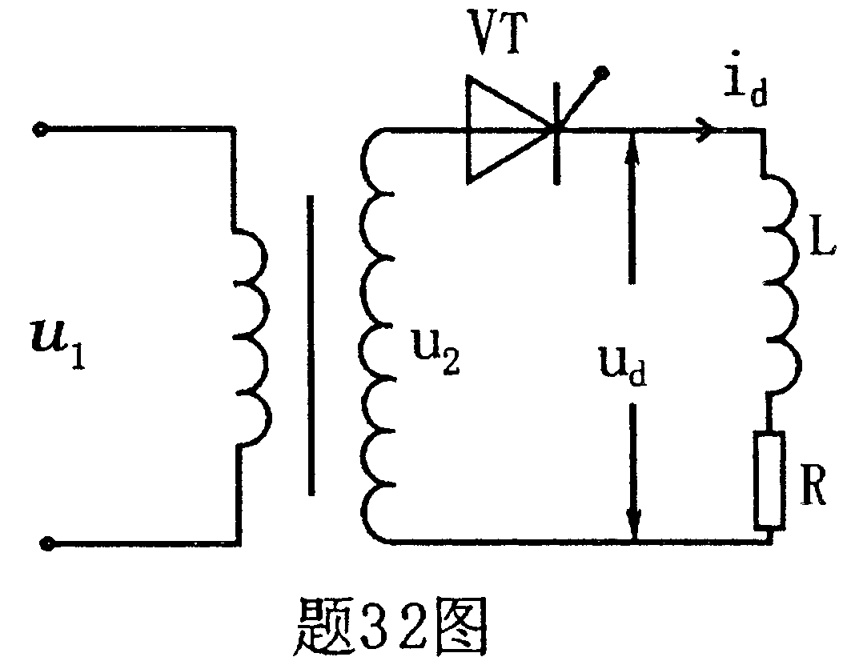
33.题33图为降压斩波电动机负载电路，已知U_{S}=200V,R=10Ω,L值极大，E_{M}=50V，采用PWM控制，当T=50 HYPERLINK "http://zk.ikaoti.cn/zikao.htm" EMBED Equation.DSMT4 \* MERGEFORMAT s,t_{on}=20 HYPERLINK "http://zk.ikaoti.cn/zikao.htm" EMBED Equation.DSMT4 \* MERGEFORMAT s时，计算：(1)占空比 HYPERLINK "http://zk.ikaoti.cn/zikao.htm" EMBED Equation.DSMT4 \* MERGEFORMAT 。(2)输出电压平均值。(3)输出电流平均值。
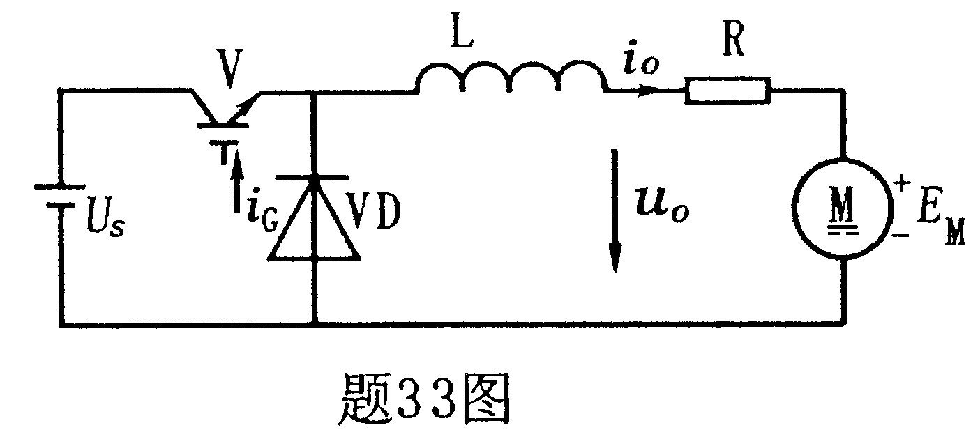
四、设计题（本大题共4小题，每小题5分，共20分）
34.电路如题34图所示
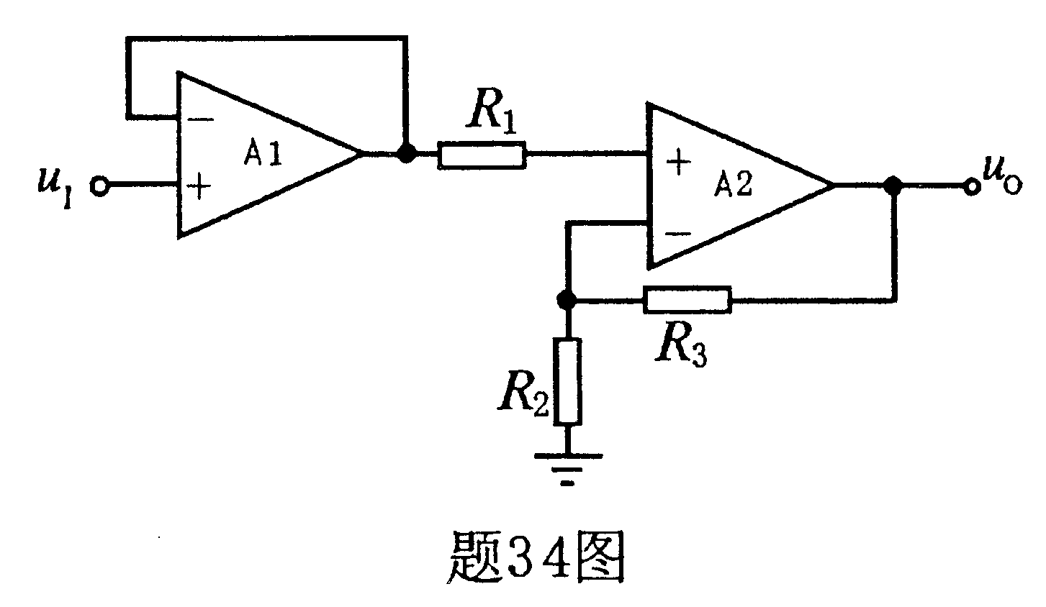
(1)写出u_{o}与u_{I}的关系；
(2)要使u_{o}=2u_{I}，试确定R₁R₂R₃的值。
35.在举重比赛中，有A、
B.C三名裁判，其中A为主裁，当两名或两名以上（且必须包含A在内）认为上举合格后才可以发出通过信号。
（设：上举合格用“1”表示，用Y=1表示通过信号）
(1)填写题35表所示的真值表；
(2)写出Y的最简与非一与非表达式；
(3)画出用最少的与非门实现的逻辑图。
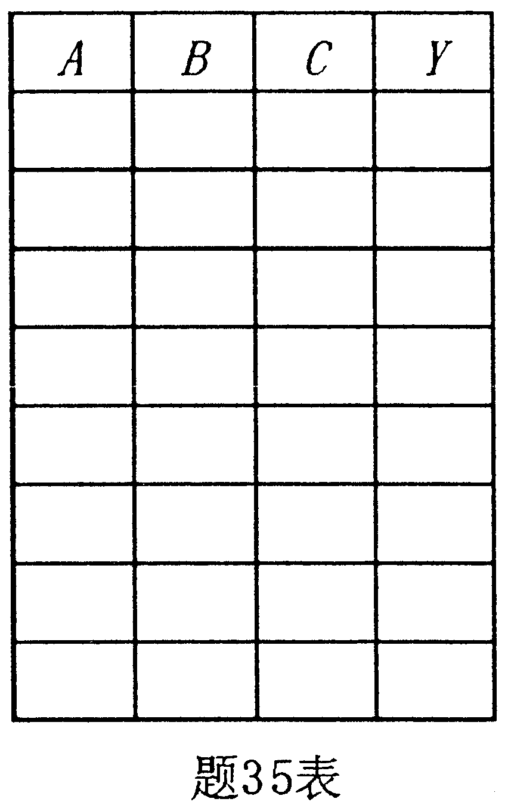
36.利用D触发器和逻辑门设计一个同步计数器，实现如题36图所示的状态转换。图中Y为进位输出端，要求写出各触发器的状态方程及输出方程。
（不要求画逻辑图）
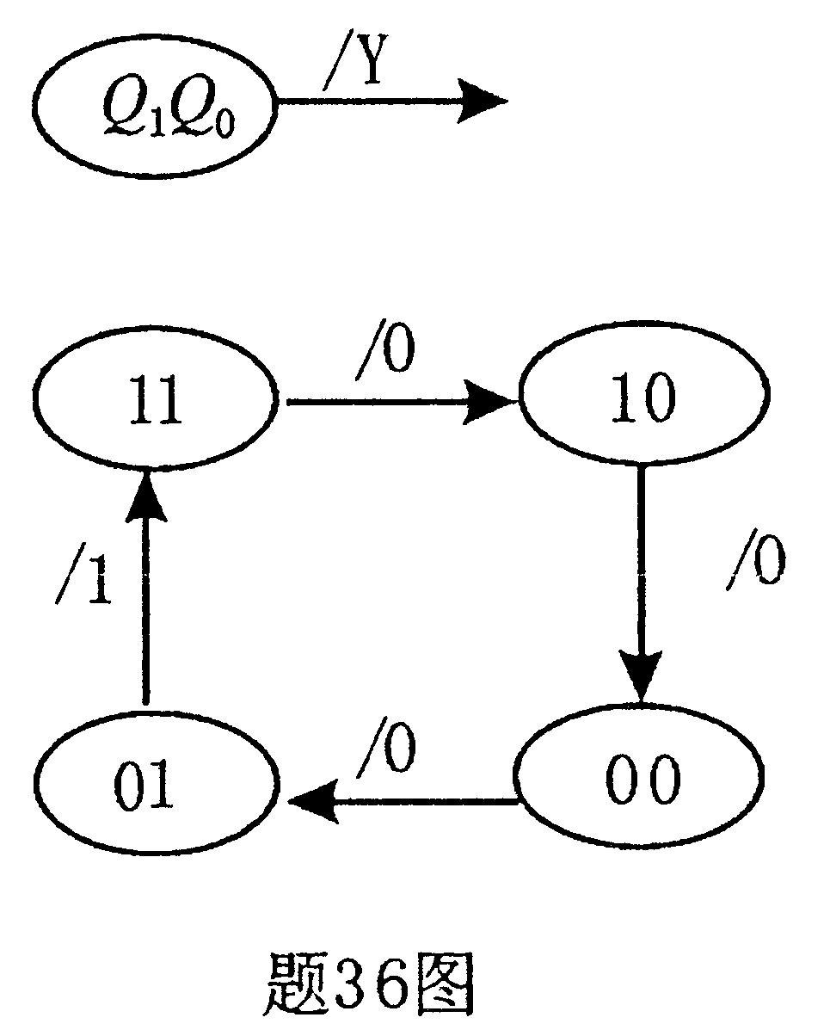
37.题37图所示单相桥式全控整流电路，接电阻性负载R=10Ω，要求 HYPERLINK "http://zk.ikaoti.cn/zikao.htm" EMBED Equation.DSMT4 \* MERGEFORMAT 时U_{d}=80V。
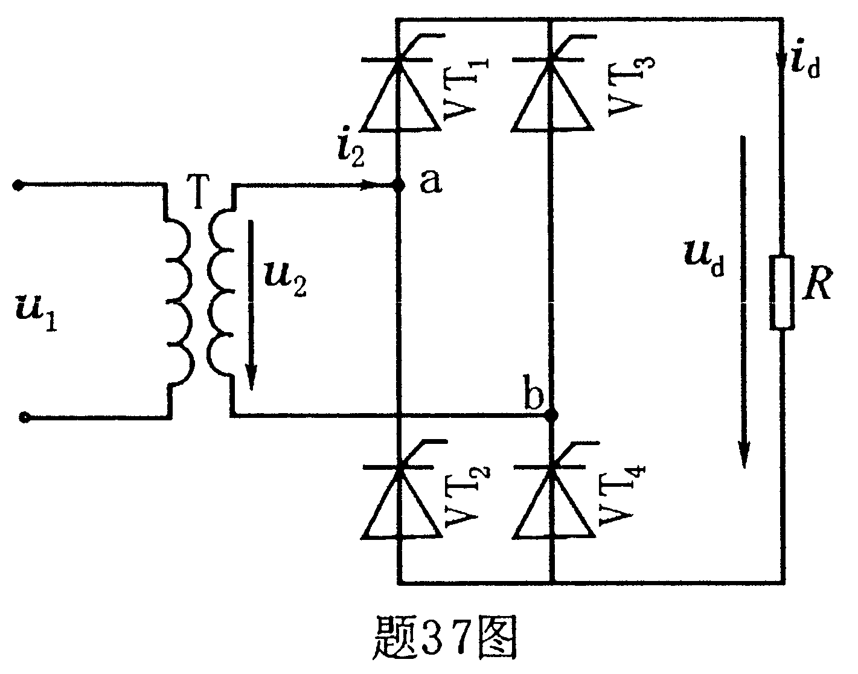
(1)计算整流变压器的二次电流I₂(1₂=1.17I_{d})。
(2)并按照上述工作条件考虑2倍安全裕量选择晶闸管。

